



Robustness-diagramS

version 0.1



Περιεχόμενα

**Σύνθεση της ομάδας** 2

**Εισαγωγή** 2

**Εγγραφή Ειδικού** 2

**Αγορά Προϊόντος** 3

**Κράτηση Personal Trainer** 3

**Δημιουργία προγράμματος** 4

**Επικοινωνία χρήστη με ειδικούς** 6

**Εγγραφή Personal Trainer** 6

**Κοινοποίηση συμβουλών** 7

**Δημιουργία προϊόντων** 8

# **Σύνθεση της ομάδας**

|  |  |  |  |
| --- | --- | --- | --- |
| Κακαφώνη Σοφία | 1080433 | 5ο | CEID |
| Λαμπροπούλου Σοφία | 1072606 | 5ο | CEID |
| Τοπάλης Λάζαρος | 1088101 | 4ο | CEID |
| Χαλούλου Δανάη | 1072596 | 5ο | CEID |

# **Εισαγωγή**

Παρακάτω παρουσιάζονται τα διαγράμματα ευρωστίας (robustness diagrams) των σεναρίων υλοποίησης του **Food Diaries**.

# **Εγγραφή Ειδικού**

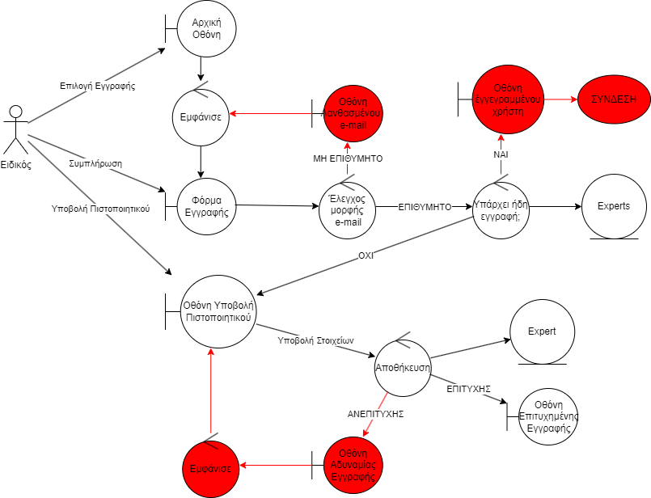

# **Αγορά Προϊόντος**

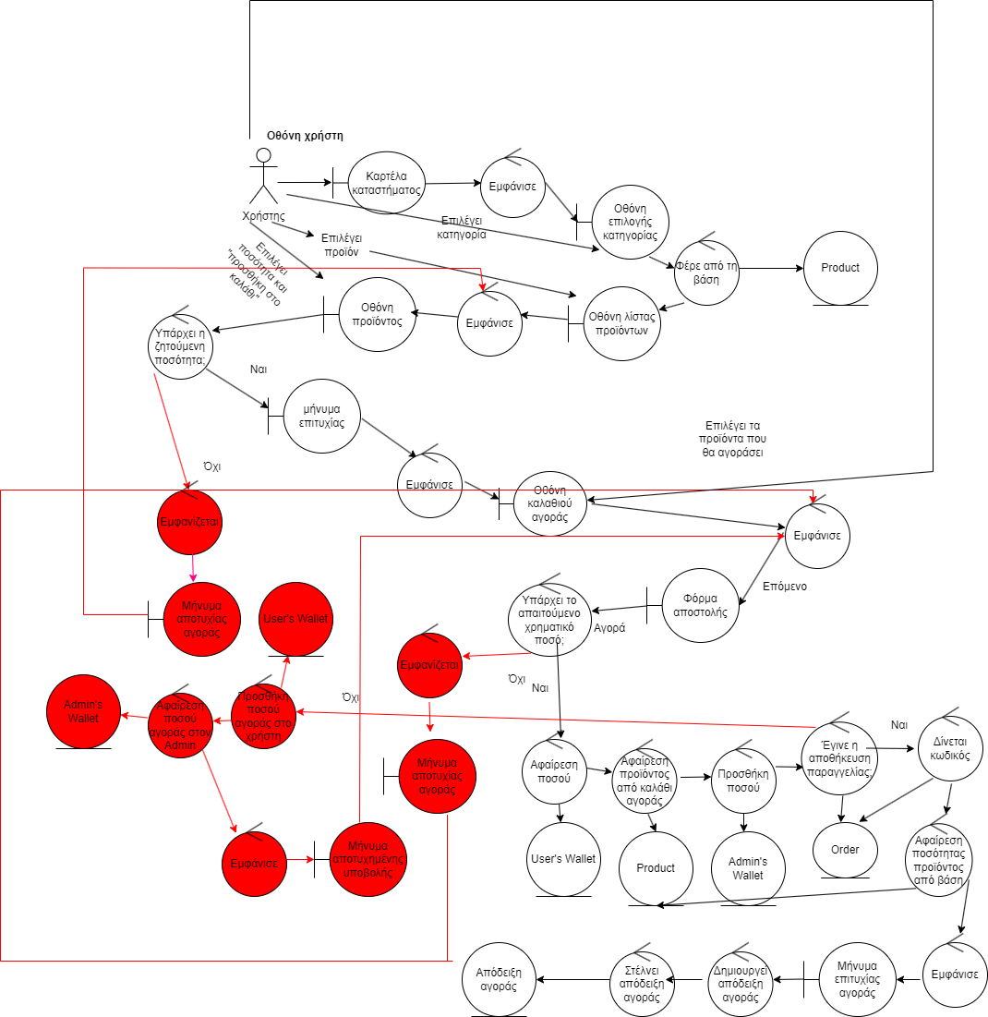

# **Κράτηση Personal Trainer**

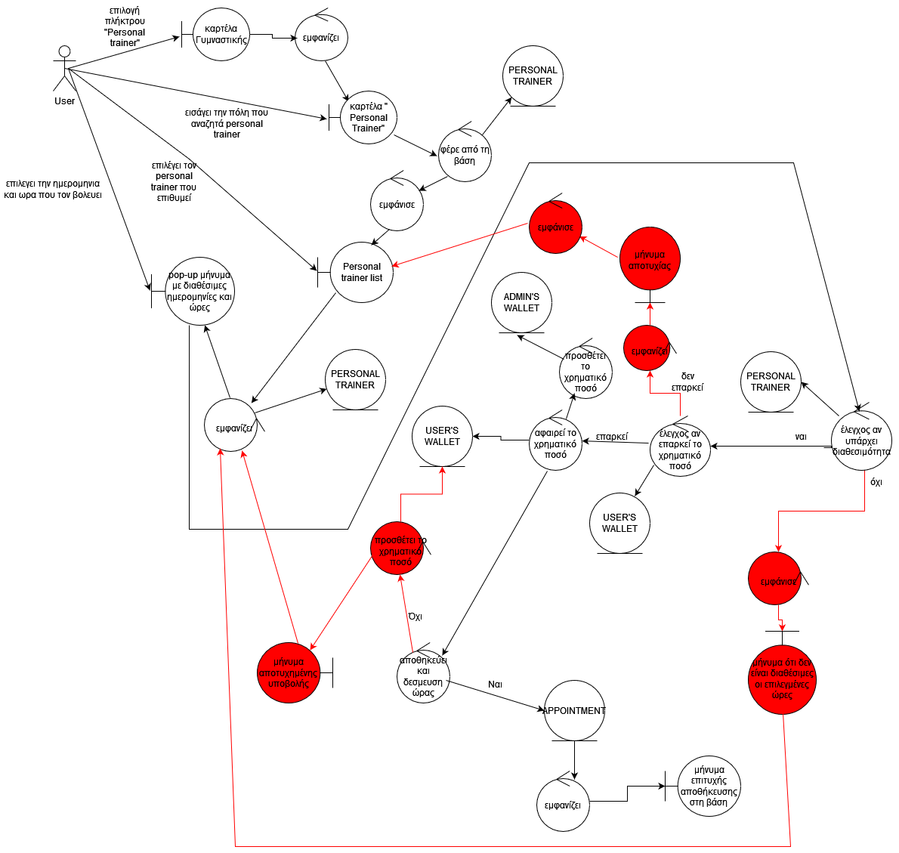

# **Δημιουργία προγράμματος**

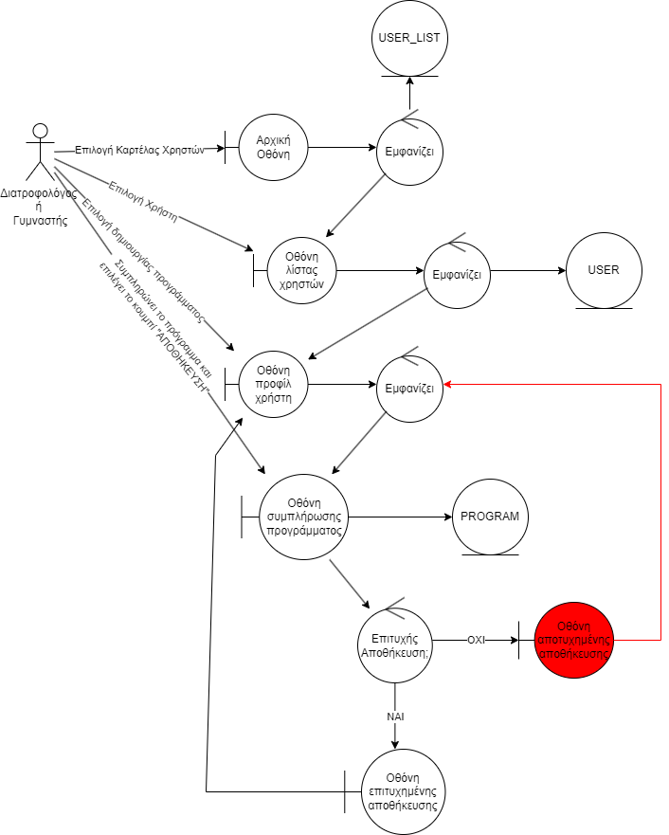

# **Επικοινωνία χρήστη με ειδικούς**

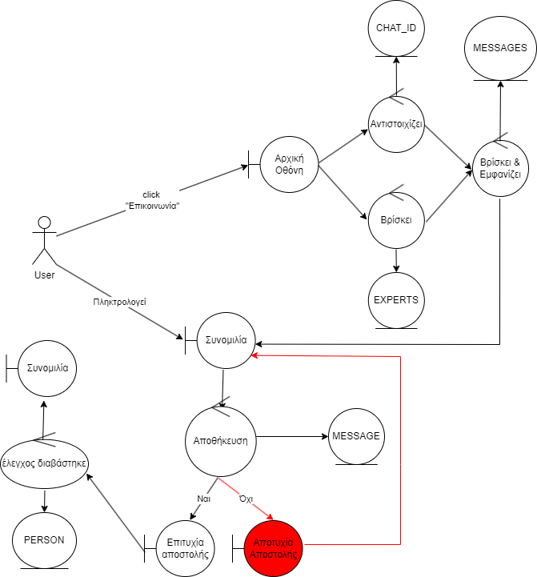

# **Εγγραφή Personal Trainer**

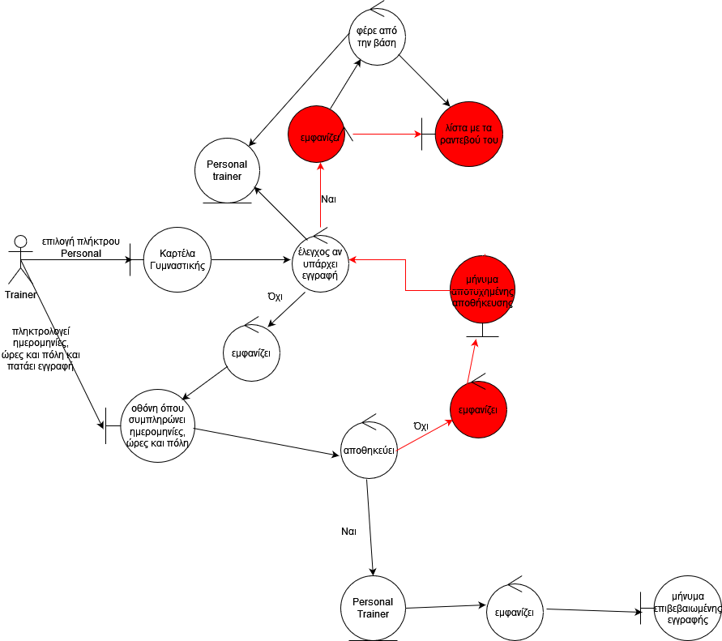

# **Κοινοποίηση συμβουλών**

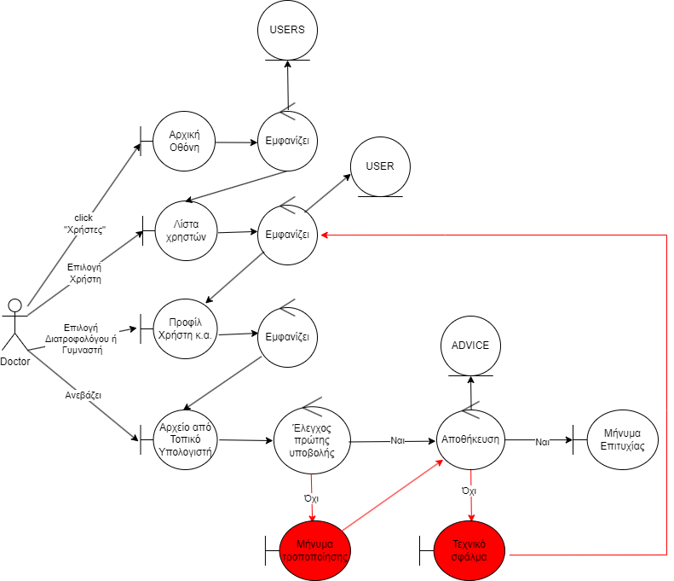

# **Δημιουργία προϊόντων**

# 